1引言 1
1.1编写目的 1
1.2背景 1
1.3定义 1
1.4参考资料 1
2可行性研究的前提 2
2.1要求 2
2.2目标 2
2.3条件、假定和限制 3
2.4进行可行性研究的方法 3
2.5评价尺度 3
3对现有系统的分析 3
3.1处理流程和数据流程 4
3.2工作负荷 4
3.3费用开支 4
3.4人员 4
3.5设备 4
3.6局限性 4
4所建议的系统 4
4.1对所建议系统的说明 5
4.2处理流程和数据流程 5
4.3改进之处 5
4.4影响 5
4.4.1对设备的影响 5
4.4.2对软件的影响 5
4.4.3对用户单位机构的影响 5
4.4.4对系统运行过程的影响 6
4.4.5对开发的影响 6
4.4.6对地点和设施的影响 6
4.4.7对经费开支的影响 6
4.5局限性 6
4.6技术条件方面的可行性 7
5可选择的其他系统方案 7
5.1可选择的系统方案1 7
5.2可选择的系统方案2 7
6投资及效益分析 7
6.1支出 7
6.1.1基本建设投资 8
6.1.2其他一次性支出 8
6.1.3非一次性支出 8
6.2收益 9
6.2.1一次性收益 9
6.2.2非一次性收益 9
6.2.3不可定量的收益 9
6.3收益／投资比 10
6.4投资回收周期 10
6.5敏感性分析 10
7社会因素方面的可行性 10
7.1法律方面的可行性 10
7.2使用方面的可行性 10
8结论 11

GB8567——88
可行性研究报告

1卷集——微信小程序

1.1编写目的
说明卷集——一款问卷调查小程序的可行性，以让对调查有需求的学者、学生、市场调研者等对此有所了解

1.2背景
说明：
- 使用微信小程序开发卷集
- 本项目的任务提出者——卷集开发组
开发者——卷集开发组
用户——卷集开发组
实现该软件计算机网络——个人PC
- 后端使用Django(Python语言)

1.3定义
列出本文件中用到的专门术语的定义和外文首字母组词的原词组。

1.4参考资料
列出用得着的参考资料，如：
- 卷集API文档
- Iconfont-阿里巴巴矢量图标库
- 微信开放文档

2可行性研究的前提
说明对所建议的开发项目进行可行性研究的前提，如要求、目标、假定、限制等。

2.1要求
说明对所建议开发的软件的基本要求，如：
- 功能：能够创建问卷，发布问卷，填写问卷，查看问卷结果
- 性能：能够迅速完成问卷创建等
- 输出：问卷回答数及每个选项的分布，问答题的详细回答
- 输入：提问者创建问题的类型，标题，选项内容等；填写者通过问卷id填写问卷
- 在安全与保密方面的要求：只有用户账号才能创建问卷并查看所属问卷的结果
- 同本系统相连接的其他系统：Django后端
- 完成期限：2020-6-14

2.2目标
给有使用问卷需求的人提供更方便的服务

2.3条件、假定和限制
说明对这项开发中给出的条件、假定和所受到的限制，如：
- 进行系统方案选择比较的时间：一天
- 硬件、软件、运行环境和开发环境方面的条件和限制：限定用小程序
- 可利用的信息和资源：上网
- 系统投入使用的最晚时间：一周

2.4进行可行性研究的方法

无

2.5评价尺度
开发时间的长短：一周
使用中的难易程度：易

3对现有系统的分析
当前实际使用的系统：PC

3.1处理流程和数据流程

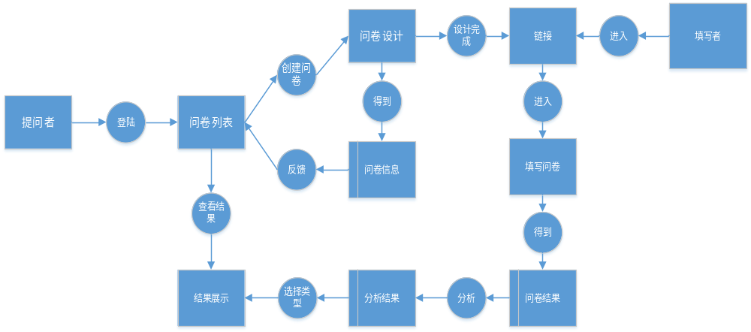3.2工作负荷
保存数据，调用数据并通过一定的形式显示

3.3费用开支

无

3.4人员
前端：3 人
后端：1 人
维护：1人

3.5设备

个人PC

3.6局限性
小程序未上线，非开发人员不能使用
问卷多样化未达到，开发时间限制

4所建议的系统
本章将用来说明所建议系统的目标和要求将如何被满足。

4.1对所建议系统的说明
利用微信开发者工具编写程序，通过wxml显示界面，wxss优化页面外观，js完成逻辑和数据传送，后端接收数据存到数据库，并提供可调用API，使前端可以访问具体问卷信息

4.2处理流程和数据流程

4.3改进之处
用户可以直接通过微信小程序创建问卷，无需下载app，并且填写者可以直接通过id填写问卷，无需登录，更加方便

4.4影响
说明在建立所建议系统时，预期将带来的影响，包括：更加方便
4.4.1对设备的影响
无

4.4.2对软件的影响

无

4.4.3对用户单位机构的影响

前端要求掌握小程序开发，js等，后端会使用Django，掌握python语言等

4.4.4对系统运行过程的影响
说明所建议系统对运行过程的影响，如：
- 用户的操作规程：更简约，只需微信
- 运行中心的操作规程：前后端交互
- 运行中心与用户之间的关系：服务与被服务
- 源数据的处理：格式化后可提交
- 数据进入系统的过程：通过API提交后端
- 对数据保存的要求，对数据存储、恢复的处理：提交成功即可，无恢复功能
- 输出报告的处理过程、存储媒体和调度方法：通过API调用
- 系统失效的后果及恢复的处理办法：无

4.4.5对开发的影响
说明对开发的影响，如：
- 为了支持所建议系统的开发，用户需进行的工作：无
- 为了建立一个数据库所要求的数据资源：使用框架
- 为了开发和测验所建议系统而需要的计算机资源：PC
- 所涉及的保密与安全问题：只有开发者可使用

4.4.6对地点和设施的影响

无

4.4.7对经费开支的影响
无

4.5局限性
同3.6

4.6技术条件方面的可行性
本节应说明技术条件方面的可行性，如：
- 在当前的限制条件下，该系统的功能目标能否达到：能
- 利用现有的技术，该系统的功能能否实现：已实现
- 对开发人员的数量和质量的要求并说明这些要求能否满足：已满足
- 在规定的期限内，本系统的开发能否完成：已完成

5可选择的其他系统方案

无

5.1可选择的系统方案1
无

5.2可选择的系统方案2
无
......

6投资及效益分析

6.1支出
无

6.1.1基本建设投资
无

6.1.2其他一次性支出
无

6.1.3非一次性支出
无

6.2收益
无

6.2.1一次性收益
无

6.2.2非一次性收益
无

6.2.3不可定量的收益
无

6.3收益／投资比
无

6.4投资回收周期
无

6.5敏感性分析
所谓敏感性分析是指一些关键性因素如系统生命期长度、系统的工作负荷量、工作负荷的类型与这些不同类型之间的合理搭配、处理速度要求、设备和软件的配置等变化时，对开支和收益的影响最灵敏的范围的估计。在敏感性分析的基础上做出的选择当然会比单一选择的结果要好一些。

7社会因素方面的可行性
本章用来说明对社会因素方面的可行性分析的结果，包括：

7.1法律方面的可行性
卷集只涉及用户的问题和回答数据，不存在侵权的可能性

7.2使用方面的可行性
只要安装了微信都可以使用

8结论
在进行可行性研究报告的编制时，必须有一个研究的结论。结论可以是：
需要正式上线后才可以执行

